
Departamento de Historia, Geografía y Ciencias Sociales
Profesores: Germán Astudillo. Correo: germanastudilloserrano@gmail.com (7mo a y C)
Francesca Jara. Correo: profe.fran.jara@gmail.com (7mo B)
2020
Guía de Aprendizaje n°5 Séptimo Básico
SÍNTESIS DE CONTENIDOS DEL SEMESTRE Y EVALUACIÓN FORMATIVA: OBJETIVOS PRIORIZADOS POR EMERGENCIA SANITARIA
¡Hola estimada/o estudiante!
Te encuentras frente a la quinta guía de aprendizaje del semestre, material que te ayudará a sintetizar los contenidos revisados durante el año.
¿Y cuáles son esos contenidos priorizados que sintetizaremos con ayuda de esta guía?
Examinaremos algunos aspectos del paleolítico y neolítico, y el surgimiento de las primeras civilizaciones; dando énfasis a la relación del ser humano con el espacio geográfico.
IMPORTANTE: En la última página se adjunta una evaluación formativa que deberás enviar al correo de la profesora o al WhatsApp de su profesor/a jefe. Esto ayudará a los docentes a revisar el logro de sus aprendizajes alcanzados hasta el momento

OBJETIVOS PRIORIZADOS:
EJE HISTORIA
OA 3: Explicar que en las primeras civilizaciones, la formación de estados organizados y el ejercicio del poder estuvieron marcados por la centralización de la administración, la organización en torno a ciudades, la estratificación social, la formación de sistemas religiosos…
EJE GEOGRAFÍA
OA 21: Reconocer procesos de adaptación y transformación que se derivan de la relación entre el ser humano y el medio, e identificar factores que inciden en el asentamiento de las sociedades humanas (por ejemplo, disponibilidad de recursos, cercanía a zonas fértiles, fragilidad del medio ante la acción humana, o la vulnerabilidad de la población ante las amenazas del entorno)
Objetivo guía: Sintetizar principales contenidos revisados a lo largo del semestre

Para comenzar… aprendamos sobre las fuentes de información histórica.
Antes de comenzar con el desarrollo de la guía, es necesario que sepas a qué nos referimos cuando hablamos de “fuentes”. El trabajo de los y las historiadoras se basa en el estudio de fuentes de información histórica, las cuáles son interrogadas e interpretadas dependiendo de lo que queramos estudiar/investigar. Las siguientes tablas dan cuenta de la clasificación de las fuentes.
Fuentes según su origen
Primarias: testimonios u objetos materiales del pasado, contemporáneos a los hechos investigados
Segundarias: interpretaciones posteriores a los hechos investigados elaboradas a partir de fuentes primarias y secundarias
Fuentes según su naturaleza
Orales: entrevistas y discursos, entre otros
Visuales: pinturas y fotografías, entre otros.
Materiales: edificios y herramientas, entre otros.
Escritas: cartas, leyes y libros, entre otros.
Cartográficas: mapas y planos, entre otros.
Estadísticas: censos y gráficos, entre otros.

ÍTEM 1: Paleolítico y Neolítico: Distintos procesos de adaptación y transformación del medio, por parte del ser humano
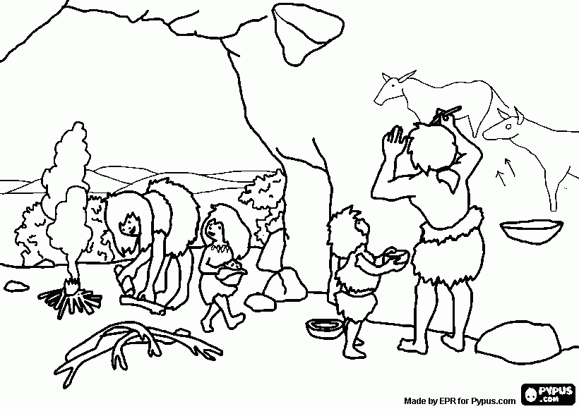
En guías anteriores pudimos estudiar un periodo de la humanidad que recibe el nombre de “Paleohistoria”; se trata de aquel periodo en donde los seres humanos inician su proceso de evolución biológica y cultural, previo a la invención de la escritura (que da inicio a la historia). Analizamos el proceso de hominización que se lleva a cabo en el denominado Paleolítico, etapa en donde se descubre el fuego, y se fabrican una gran cantidad de utensilios con piedras. En este periodo, los humanos vivieron en bandas o clanes, es decir, grupos de familias de entre 25 y 100. Las bandas estaban formadas por parientes sanguíneos, mientras que los clanes estaban conformados por “parientes culturales”; es decir, grupos que inventaban un antepasado común. Dichas bandas y clanes no se quedaban en un solo lugar, al contrario, vivían trasladándose de un lugar a otro en busca de animales muertos, vegetales; o cazando para su sobrevivencia; por lo tanto eran nómades. Mientras los hombres salían a cazar animales, las mujeres, niños/as y ancianos/as se dedicaban generalmente a la recolección. Luego de una caza exitosa no solo se consumían las carnes, sino que también se aprovechaban las pieles para vestirse y cubrir las tiendas, etc.
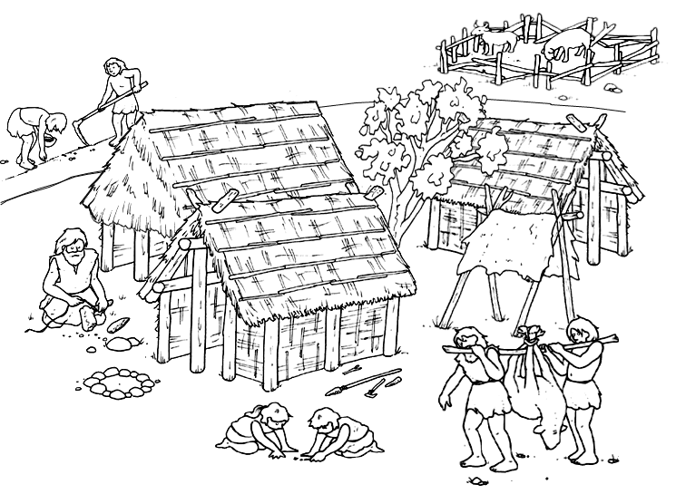
Por otro lado, revisamos el neolítico, periodo que se inicia con el descubrimiento de la agricultura y se desarrolla en paralelo al perfeccionamiento de las herramientas. Acá los seres humanos se dieron cuenta que podían producir sus propios alimentos, así como almacenarlos. Tras este descubrimiento el ser humano se convirtió en agricultor y se estableció a vivir en un lugar fijo, es decir, se hizo sedentario. Se talaron bosques, se cortaron matorrales, etc. para generar mayores tierras de cultivo. Además de cultivar cereales y vegetales, en este periodo se comenzaron a domesticar animales, como ganado y aves. Desde ahí, y de manera progresiva, se irá desarrollando el trabajo de metales y la extensión del comercio; así como también la necesidad de una organización social y un sistema de creencias cada vez más complejo.

ACTIVIDADES ÍTEM I
1. Con ayuda del texto anterior, además de los conocimientos que ha alcanzado durante el semestre, realice lo siguiente: Lea detenidamente las afirmaciones de la columna 2, y escriba la letra correspondiente en recuadro: si dicha afirmación pertenece al periodo paleolítico escriba una A, y si pertenece al neolítico escriba una B.
COLUMNA 1 | COLUMNA 2
 | La principal actividad de subsistencia es la caza y la recolección de alimentos.
A) Paleolítico | En este periodo existe un “excedente económico” que permite que los seres humanos ya no tengan que salir a recolectar alimentos a diario.
 | Este periodo se inicia con el descubrimiento de la agricultura.
B) Neolítico | En este periodo los primeros seres humanos llevaron una vida nómade, debido a la búsqueda de alimentos para sobrevivir.
 | En este periodo se lleva a cabo el proceso de hominización.
 | En este periodo se llevan a cabo actividades como la agricultura y la ganadería.
 | Acá los seres humanos van a sedentarizarse, es decir, se van a establecer de manera definitiva en un territorio.

2. Trabajo con fuentes: Lea la siguiente fuente, observe la imagen, y luego responda las preguntas.
FUENTE 1: “Los cambios climáticos [...] implicaron fuertes presiones selectivas en los diversos grupos de primates y marcaron las diferencias en los procesos adaptativos de cada uno. [...] Algunos adoptaron la marcha bípeda y el omnivorismo, con todo lo que ello implica. [...] El bipedismo permanente permitiría u ocasionaría todas las transformaciones hominizantes, en el curso de algunos millones de años: postura erguida, liberación total de la mano (órgano prensil), aumento de la capacidad craneana, desarrollo del psiquismo. Todas estas características son interdependientes y no es válido privilegiar una en especial. [...]El bipedismo incipiente favoreció el desarrollo del cerebro lo que, a su vez, facilitó la evolución ulterior de las extremidades anteriores para manejar objetos, esto produjo un mayor aumento del cerebro y así sucesivamente”.
Corsi, María (2004). Aproximaciones de las neurociencias a la conducta.

Imagen 1.
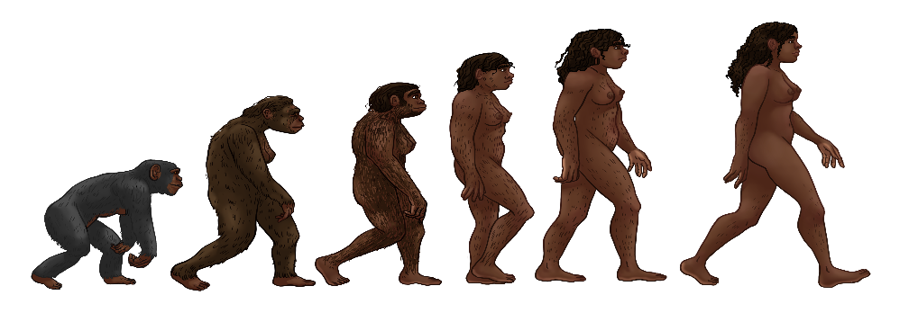
RESPONDA de acuerdo al texto y la observación de la imagen:
1. De acuerdo a la fuente 1 ¿Qué importancia tiene el bipedismo para la evolución humana?
-------------------------------------------------------------------------------------------------------------------------------------------------------------------------------------------------------------------------------------------------------------------------------------------------------------------------------------------------------------------------------------------------------------------------------------------------------------------------------------------------------------------------------------------------------------------------------------------------------------------------------------------------
3. De acuerdo al texto y a la imagen: ¿Qué significa que el ser humano sea el resultado de un proceso evolutivo? Explica
------------------------------------------------------------------------------------------------------------------------------------------------------------------------------------------------------------------------------------------------------------------------------------------------------------------------------------------------------------------------------------------------------------------------------------------------------------------------------------------------------------------------------------------------------------------------------------------------------------------------------------------------------------------------------------------------------------------------------------------------------------------------------

ÍTEM 2: PRIMERAS CIVILIZACIONES
Acabamos de recordar las principales características del paleolítico y neolítico. No olvides ir reflexionando en torno a la relación que el ser humano ha tenido con su entorno: cómo lo ha transformado y moldeado para lograr adaptarse y sobrevivir. A continuación, vamos a reforzar los contenidos vistos en torno al concepto de civilización. Son varios los elementos que van a dar forma a las principales civilizaciones; las cuales van a presentar una serie de características que las van a distinguir de las tribus o bandas del paleolítico. “Desde una perspectiva histórica, una civilización corresponde a un conjunto de sociedades que ocupan un cierto espacio, que comparten una cultura y que presentan una continuidad en el tiempo”, pero, ¿qué elementos van a caracterizar a las primeras civilizaciones? ¡Eso lo vas a resolver tú con ayuda del texto escolar y la realización de la siguiente actividad!

ACTIVIDAD DE ÍTEM II:
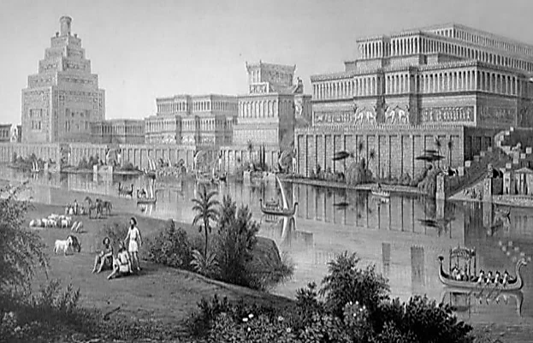
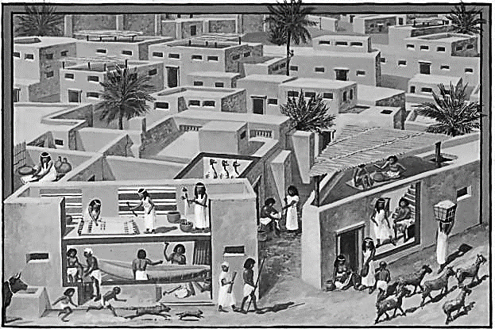
Con ayuda de la página 48 del texto escolar, rellene los siguientes recuadros con los distintos elementos que caracterizan a una civilización
Principales rasgos de las primeras civilizaciones

Características políticas:
-------------------------------------------------------------------------------------------------------------------------------------------------------------------------------------------------------------------------------------------------------------------

Características del espacio donde se desarrollan
---------------------------------------------------------------------------------------------------------------------------------------------------------------------------------------------------------------

Características culturales
------------------------------------------------------------------------------------------------------------------------------------------------------------------------------------------------------------------------------------------------------------------------------------------------------

Características económicas
-------------------------------------------------------------------------------------------------------------------------------------------------------------------------------------------------------------------------------------------------------------------------------------------------------------------

EVALUCIÓN FORMATIVA (ENVIAR A PROFESOR/A DE HISTORIA O PROF. JEFE)
Nombre:_____________________________________ Curso______________
Estimada/o estudiante, a continuación debes realizar la evaluación formativa. Utiliza todos tus conocimientos alcanzados durante el semestre, y no olvides hacer llegar tu trabajo a tu profesor/a. Puedes utilizar una hoja extra en caso de que tus respuestas no quepan en el espacio otorgado.
1. ¿Qué relación se puede establecer entre el descubrimiento de la agricultura y la aparición de las grandes civilizaciones? (apóyate en tus guías anteriores y/o ppts subidos a la página del colegio)
----------------------------------------------------------------------------------------------------------------------------------------------------------------------------------------------------------------------------------------------------------------------------------------------------------------------------------------------------------------------------------------
----------------------------------------------------------------------------------------------------------------------------------------------------------------------------------------------------------------------------------------------------------

2. Lee las fuentes y luego responde
“Los ríos Tigris y Éufrates fueron protagonistas fundamentales de la civilización que nace y se desarrolla en Mesopotamia. (…) Además de su extraordinario aprovechamiento agrícola, estos ríos servían como vías de comunicación que permitían acceder prácticamente a todas las direcciones adyacentes”.
García, D. (2010).
“(el creciente fértil) se trata de una zona de relativa aridez que favorecía el crecimiento de cereales silvestres como el trigo y la cebada, que fueron los primeros seleccionados. Junto a estos cereales había leguminosas (guisantes, lentejas) y una fauna de cabras, ovejas, vacas y cerdos que fueron progresivamente domesticados”
Bernardos, J y Hérnandez, M (20014)
De acuerdo a las fuentes: ¿Qué factores geográficos influyeron en la conformación de las grandes civilizaciones? Fundamente.
------------------------------------------------------------------------------------------------------------------------------------------------------------------------------------------------------------------------------------------------------------------------------------------------------------------------------------------------------------------------------------------
------------------------------------------------------------------------------------------------------------------------------------------------------------------------------------------------------------------------------------------------------------

3. A lo largo del semestre hemos visto la enorme capacidad de adaptación y transformación que tienen los seres humanos frente al medio ambiente o espacio geográfico. Identifica cuáles son las causas y consecuencias de dichos procesos de adaptación y cambio.
Adaptación y transformación del medio ambiente por parte del ser humano
Causas (2 mínimo):

Consecuencias (2 mínimo):

